POTENSI ENERGI SAMPAH PLASTIK
SEBAGAI ENERGI ALTERNATIF TERBARUKAN
Dikson Kogoya¹, Sjahril Botutihe², dan Amelya Indah Pratiwi³ Prodi Teknik Elektro
Universitas Ichsan Gorontalo
Gorontalo, Indonesia
Email : diksonkogoyadikson@gmail.com ¹, sjahrilbotutihe@gmail.com²,
amelyaindahpratiwi@gmail.com³

Abstrak
Sampah sering dianggap tak berguna oleh mayoritas masyarakat, namun, di kalangan masyarakat ekonomi rendah, memungut sampah untuk dijual ke tempat daur ulang menjadi cara untuk memenuhi kebutuhan sehari-hari. Sampah juga dapat dihasilkan atau didaur ulang untuk digunakan kembali di rumah tangga, seperti kaca plastik, sendok, dan berbagai bahan untuk keperluan rumah tangga. Penelitian ini dilakukan di Provinsi Gorontalo, Indonesia, utara Pulau Sulawesi, menggunakan metode penelitian kualitatif. Data dikumpulkan melalui pengujian langsung di lapangan dan referensi literatur seperti jurnal, buku, dan internet. Hasil pengujian menunjukkan bahwa laju aliran udara yang digunakan memiliki pengaruh signifikan terhadap nilai Air Fuel Ratio (AFR), yang menggambarkan perbandingan udara dan bahan bakar. Semakin kecil nilai AFR, semakin baik konsumsi bahan bakar. Analisis menunjukkan bahwa Equivalent Ratio (ER) dari setiap pengujian bervariasi antara 0,22 hingga 0,25, dengan ER terendah sebesar 0,15. Semakin kecil nilai ER, semakin tidak sempurna produksi syngas. Nyala api terbaik ditemukan pada AFR aktual 1,15 dengan ER 0,25 pada kecepatan udara 10 m/s. Selain itu, suplai udara ke dalam ruang reaktor berpengaruh pada warna nyala api, dengan peningkatan suplai menghasilkan nyala api yang lebih kemerahan. Berdasarkan analisis nyala api efektif, ditemukan durasi waktu terbaik sebesar 567 menit pada AFR 1,15 dengan laju konsumsi bahan bakar 7 kg/jam. Penelitian ini memberikan wawasan penting mengenai optimalisasi proses pembakaran sampah untuk produksi syngas dengan menggunakan reaktor tertentu pada kondisi tertentu.
Kata Kunci: reaktor,biomassa,AFR,nyala api.
Abstract
Waste is often considered useless by the majority of society. However, among economically disadvantaged communities, collecting waste for resale to recycling centers has become a way to meet daily needs. Waste can also be repurposed or recycled for household use, such as plastic bottles, spoons, and various materials for domestic needs. This research was conducted in Gorontalo Province, Indonesia, located in the northern part of Sulawesi Island, using qualitative research methods. Data was collected through direct field testing and literature references such as journals, books, and the internet. The test results show that the air flow rate used has a significant impact on the Air Fuel Ratio (AFR) value, which describes the ratio of air to fuel. The lower the AFR value, the better the fuel consumption. The analysis showed that the Equivalent Ratio (ER) of each test varied between 0.22 and 0.25, with the lowest ER being 0.15. The lower the ER value, the less perfect the syngas production. The best flame was found at an actual AFR of 1.15 with an ER of 0.25 at an air speed of 10 m/s. Additionally, the air supply into the reactor chamber affects the flame color, with an increased supply resulting in a more reddish flame. Based on the effective flame analysis, the best duration was found to be 567 minutes at an AFR of 1.15 with a fuel consumption rate of 7 kg/h. This research provides important insights into optimizing the waste combustion process for syngas production using a specific reactor under certain conditions.
Keywords: reactor, biomass, AFR, flame.

- PENDAHULUAN
Kebutuhan akan tenaga listrik saat ini merupakan kebutuhan yang sangat penting di semua lapisan masyarakat, baik dikalangan masyarakat biasa, dimasyarakat industry maupun d ikehidupan komersial. Disemua tempat, manusia membutuhkan energi listrik untuk aktivitas sehari-hari. Semua wilayah tersebut membutuhkan system tenaga listrik yang baik untuk memenuhi kebutuhan listrik, pasokan listrik dapat dihemat dan didistribusikan secara merata keseluruh wilayah yang membutuhkannya. Aliran arus bersama dengan pakaian, makanan dan tempat tinggal, salah satu kebutuhan manusia yang paling penting. Meski tidak melebihi ketiga keunggulan tersebut, listrik tentu diperlukan jika ketiga syarat utama diatas terpenuhi. Listrik hari ini ada dalam bentuk yang berbeda dan abstrak. Kebutuhan listrik di Indonesia terus meningkat dengan kebutuhan ekonomi dan teknis yang tidak dapat dipisahkan dari kehidupan manusia. Karena semua perangkat membutuhkan listrik untuk berfungsi.[1]
Energi memiliki peran penting dalam pembangunan nasional. Energi dapat mewujudkan keseibangan tujuan pembanguna berkelanjutan yang mencakup aspek-aspek sosial, ekonomi, dan lingkuangan. Selain itu, energi juga berperan sebagai pendoroang utama berkembangnya sektor-sektor lain kususnya sektor industri. Tingkat komsusmsi energi juga dapat menjadi salah satu indikator untuk menunjukan kemajuan pembangunan suatu negara.
Ketenagalistrikan merupakan salahsatu tujuan pembangunan berkelanjutan tahun 2030, dimana keberlanjutan energy merupakan isu global dan memerlukan komitmen pemerintah dan pemerintah daerah untuk membantu mencapai tujuan tersebut. Diindonesia, pedoman energy baru dan energy terbarukan ada dalam peraturan pemerintah no. 79 tahun 2014 tentang kebijakan energy nasional (KEN). Dokumen tersebut menetapkan target energy baru dan energy terbarukan sebesar 23% pada tahun 2025 dan minimal 31% pada tahun 2050. Di sisi lain, ketergantungan terhadap minyak dan batu bara masing-masing akan dikurangi sebesar 20 dan 25 persen. Untuk mencapai tujuan tersebut diperlukan berbagai upaya dan program yang penyusunan dan pelaksanaannya dituangkan dalam rencana induk energy nasional (RUEN) dan rencana induk energy (RUE) daerah teknologi yang semakin cepat dan inovatif.
Sampai saat ini sebagian besar energy listrik merupakan energy tak terbarukan, terutama dari fosil. Menurut kementerian SDM RI, sumber energy tersebut terdiri dari 30% batubara, 23% pembakaran gas, 41% bahan bakar minyak (94% listrik hijau). Hanya 6% yang merupakan energy baru dan terbarukan. Jumlah energy semakin hari semakin berkurang, sehingga sumber energy baru dan terbaruk anmerupakan jawaban terbaik atas permasalahan krisis energy yang terjadi di indonesia, khususnya dikota gorontalo.
Saat ini sumber energi alternatif sagat dibutuhkan oleh seluruh manusia. Sumber energi ini sangat dibutuhkan karena dapat menggantikan bahan bakar dengan energi yang tidak dapat perbaruhi yang memeiliki potensi untuk berkurang bahkan habis. Tidak hanya itu dimasa sekarang sumber energi yang tidak terbarukan pun memeliki harga yang lebih mahal jika dibandikan dengan sumber energi terbarukan.[2]
Bagi sebagian besar menggangap bahwa sampah adalah bahan yang tidak berguna atau sudah tidak dapat diprodiksi lagi, tetapi dari segi masyarakatr biasa atau masyarakat yang tidak mampuh dalam ekonimi sehari hari membiasakan diri untuk memungut sampah ke tempat produk daur ulang untuk menghidupi keluarga mereka dan sampah juga dapat di produksi atau mendaur ulang untuk bisah dipakai lagi dirumah tanga, seperti glas plastik, sendok dan barbagi bahan untuk keperluan rumah. Dan dari sampah juga bisah
Gorontalo adalah sebuah provinsi Indonesia diutara pulau sulawesi. Provinsi gorontalo kemudian lahir pada 12 mei tahun 2000 berdasarkan UU no. 38 tahun 2000. Dikawasan teluk tomini. Sedangkan kabupaten gorontalo yang berpenduduk 1.171.681 jiwa (perhitungan BPS,2020) menghadapi permasalahan pengelolaan sampah setiap tahunnya, menghasilkan 565,75 ton sampah atau limbah pertahun dan mencapai 0,577% bank sampah utama kementerian lingkungan hidup dan kehutanan.[3]

Kota gorontalo merupakan salah satu sumber energi terbesar dengan 7 (tuju) pembangkitnya. Meski sudah adanya pembangkit di gorontalo sesekali masih terjadi pemadaman listrik. Hal ini menunjukan bahwa kota gorontalo membutukan energi dengan adanya pembangkit listrik tenaga sampah (pltsa), dimana pengelolahan sampah harus dilakukan secepat dan seakurat mungkin untuk menguragi dampak buruk, hal ini ditegaskkan oleh beberapa prktik dan peraturan yang di terapkan oleh pemerintah.[5]

- METODE PENELITIAN

Metode penelitian yang digunakan dalam penelitian ini adalah metode kualitatif yaitu pengumpulan data hasil pemgujian bahan yang di teliti di lapangan langsung dan pustaka berupa jurnal, buku, internet dan memgelolah bahan penelitian.
Tahapan-tahapan dalam penelitian ini:
- Tahapan pertama adalah mengisi hahan bakar yang sudah ditimbang berdasarkan kg (7 kg. 7kg, dan 7 kg).
- Tahapan selanjutnya siapkan stopwatch untuk menghitung total waktu operasi.
- Tahapan selanjutnya mengamati start-up apakah sudah sempurnah.
- Pengujian dilakukan sebanyak tiga kali dengan jumlah bahan bakar yang sama.
- Pada tahan selanjutnya yaitu pengaturan variasi AFR, untuk mementukan nilai AFR pada biomassa sampah plastik dapat di ketahui dengan menggunakan persamaan Berikut.[6]
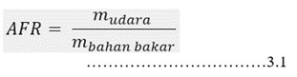
(1)
- Pada analisis data
Perhitungan nliai kalor biomassa ditunjuka dari LHV Syn gas:

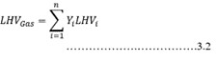
(2)
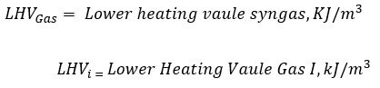
Dengan:

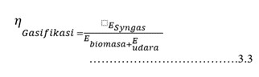
Perhitugan efisisensi gasifikasi, dengan menggunakan :

(3)

- Tahapan selajutnya, pembuatan grafik dan hasil energi yang didapatkan dari hasil perhitungan masing-masing :
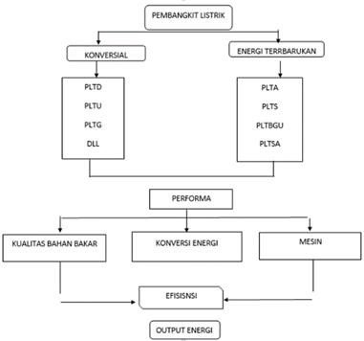

Gambar1 Flowchart alur penelitian

- HASIL DAN PEMBAHASAN
Untuk tujuan penelitian ini maka dilakukan tiga kali pengujian yang akan dijalaskan sebagai berikut. Pengujian reaktor gasifikasi biomassa menggunakan bahan bakar sampah plastik yang memiliki kadar air sebesar 3 %. Pengujian dilaksanakan sebanyak tiga kali masing-masing jumlah bahan bakar untuk tiap batch pengujian. Berdasarkan pengujian terlebih dahulu menentukan laju suplai udara menggunakan anomometer masing-masing 15m/s 10m/s dan 5m/s. Agar didapatkan jumlah volumetrik udara maka kecepatan udara harus dikonversi dengan mengalikan kecepatan udara tersebut dengan luasan area dari pipa yang digunakan. Dengan demikian, nilai massa udara dapat digunakan untuk menghitung air Fuel Ratio (AFR) aktual. Sehingga dapat ditentukan eqivalen rasio (ER) dari masingmasing pengujian. Adapun variasi kecepatan udara masingmasing pengujian ditunjukkan pada garfik di bawah.[7]

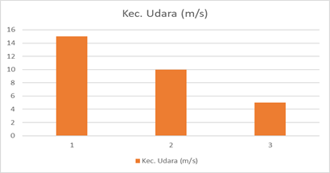

Gambar 2 variasi kecepatan udara

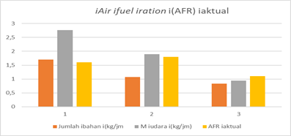
Garafik yang ditunjaukan pada gambar 4.1 adalah hasil grafilk dari variasi kecepatan udara menunjukan bahwak udarah pada pengujian ini yaitu 2.76 degan massa bahan bakar yang sama 7kg menunjukan bahwa semakin ditambah udarah akan semakin meningkatnya udara dan semakin efektif kecepatan udaranya :

Ganbar 3 Air Fuel Ration (AFR)

Pada pada gambar 4.2 terlihat perbandigan udara dan bahan bakar Air Fuel Ration (AFR) yaitu perbandigan udara dengan bahan bakar dimana volume udara adalah 2,3 dan bahan bakar 7kg. pada kondisi ini gas buang CO-nya yang paling maksimum yaitu sebesar 1,8 dan akan mengalami penuruanan sampai dengan AFR 1,1. Hal ini terjadi karena udara yang masuk pada ruangan pembakaran masih sangat kecil dan kan terus neningkat dengan bertambanya bahan kamsumsinya.[8]
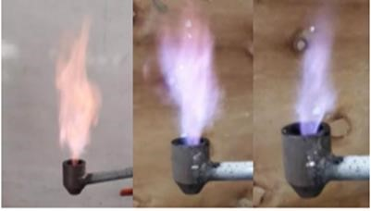

Gambar 4 Pengujian sinyal api

Secara teoritis untuk reaksi gasifikasi, konsep yang bisa dilakukan iyalah memberikan fraksi udarah stoikiometriks sebesar 1.5 , dimana gasifikasi optimum didapatkan pada er 0.25 hasil penelitian yang sudah dilakuan sesuai dengan teori tersebut dimana gasifikasi optimum didapatkan pada kecepatan udarah10 m/s, dengan volume udarah 1.59 dan er 0.25 apabilah nilai er meningkat maka terjadi peningkatan suhu akibat peningkatan fraksi sehingga menyebabkan produksi tar menurun. [9]
Hal ini sesuai dengan penelitian bahwa dengan menigkatkan nilai ER akan menurunkan jumlah partikel tar. Itulah sebebnya nyala api pada kecepatan udara 15 m/s secara visual menjadi berwarna kemerah-merahan akibat kelebihan suplai udarah. Pada saat nyala api berwarna kemerah-merahan maka mengindikasikan nyala api tersebut memiliki nilai kalor yang rendah. Hal ini dapat terjadi karena kekurangan udarah saat mencapuri proses pembakaran atau campuran kayu. Sengkan warna api yang kebiruan mengidikasikan nyala api dengan nilai yang tinggi atau campuran sedikit.
Tabel 1 Perbandigan ER terhadap nyala efektif.
No.  uji | AFR  aktual | Waktu Nyala api | Nyala apai padam | Nyala api efektif
1 | 1.9 | 325 | 95 | 420
2 | 2.2 | 337 | 105 | 442
3 | 2.15 | 360 | 207 | 567

Hasil pengujian yang disajikan pada Tabel 4.4 menunjukkan hubungan antara Air Fuel Ratio (AFR) aktual dengan nyala api efektif yang dihasilkan. Pada AFR 1.9, waktu start-up berlangsung cukup cepat, yaitu sekitar 325 detik, di mana nyala api gasifikasi mulai terlihat. Setelah 95 detik tambahan, nyala api efektif dicapai dengan durasi total 420 menit. Pada kondisi ini, kualitas gas yang dihasilkan memiliki nilai kalor yang sangat tinggi, seperti yang ditunjukkan pada Gambar 4.3.
Sebaliknya, ketika AFR dinaikkan menjadi 2.2, waktu start-up menjadi relatif lebih lama, yaitu sekitar 337 detik, sebelum nyala api mulai terlihat. Meski begitu, nyala api efektif yang dihasilkan berlangsung lebih lama, mencapai 442 menit untuk 7 kg bahan bakar.
Pada AFR 1.1, perbedaan waktu start-up dan durasi nyala api efektif tidak terlalu signifikan jika dibandingkan dengan pengujian bahan bakar lainnya. Berdasarkan visualisasi nyala api yang diperlihatkan pada Gambar 4.3, warna api terlihat lebih bersih, meskipun jumlahnya lebih sedikit dibandingkan dengan kondisi sebelumnya.[10]
Untuk mengetahui durasi waktu gasifikasi berdasarkan jumlah bahan bakar yang digunakan, dapat merujuk pada data yang disajikan dalam Tabel 4.4. Tabel ini memberikan gambaran bagaimana perubahan AFR mempengaruhi waktu start-up, durasi nyala api efektif, dan kualitas gas yang dihasilkan, yang semuanya penting untuk memahami proses optimalisasi dalam pembakaran bahan bakar untuk produksi energi yang lebih efisien.

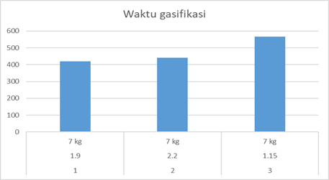

Gambar 5 Perbandigan ER terhadap
nyala efektif

Berigut adalah grafik dari berbandigan nyalah apai pada proses penelitian berlang sung bisah dilahat pada gambar 4.7 waktu nyala api yang lama 360 dan nyala padam pada menit 207 nyala api efektif di menit 567. Berdasarkan hasil grafik diatas maka bisah dibilang berbeda jau dengan penbelitian sebelumnya.
Total lamanya proses gasifikasi adalah 420 menit. Sedangkan padasaat AFR ditingkatkan menjadi 2.2 maka didapatkan durasi waktu gasifikasi sebesar 442 menit. Selanjtnya jika AFR dalam kondisi minimum maka didapatkan total proses gasifikasi 567 menit.[11]
Berikut adalah grafik dari peroses Penelitian :
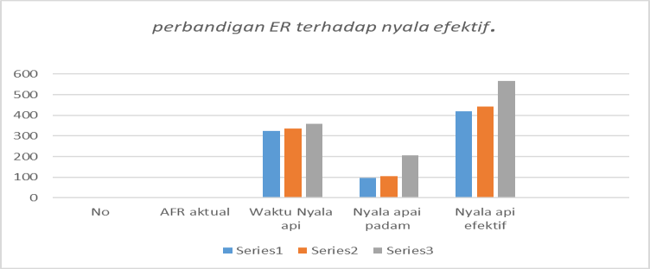

Gambar 6 Jumlah bahan bakar terhadap lama
waktu gasifikasi
Hasil analisis yang ditunjukkan dalam Gambar 4.6 mengungkapkan hubungan yang signifikan antara nilai input dan output yang dihasilkan dalam proses produksi gas. Secara khusus, dapat disimpulkan bahwa besarnya nilai input memiliki korelasi langsung dengan besarnya output yang dihasilkan. Dalam hal ini, semakin besar daya atau power input yang diberikan, semakin besar pula daya output yang dimiliki oleh gas yang dihasilkan. Korelasi ini menegaskan pentingnya pengaturan dan optimasi power input untuk mencapai output yang diinginkan dalam produksi gas, terutama dalam konteks penggunaan reaktor untuk pembakaran sampah.
Lebih lanjut, hubungan antara laju kebutuhan bahan bakar dengan jumlah bahan bakar yang digunakan juga perlu diperhatikan. Dalam penelitian ini, laju konsumsi bahan bakar sebesar 7 kg/jam menunjukkan performa yang optimal pada kondisi tertentu, seperti yang digambarkan dalam analisis nyala api yang efektif. Dengan kata lain, jumlah bahan bakar yang digunakan memiliki dampak langsung pada efisiensi pembakaran dan kualitas gas yang dihasilkan. Ketika jumlah bahan bakar yang digunakan sesuai dengan laju kebutuhan yang optimal, proses pembakaran dapat menghasilkan gas dengan kualitas yang lebih baik, serta nyala api yang stabil dan efisien.
Oleh karena itu, penting untuk mempertimbangkan pengaturan yang tepat antara power input dan jumlah bahan bakar yang digunakan dalam proses produksi gas. Pengaturan yang tidak tepat dapat mengakibatkan output yang tidak sesuai dengan yang diharapkan, serta pemborosan bahan bakar yang tidak diperlukan. Penelitian ini memberikan wawasan penting mengenai bagaimana parameter-parameter tersebut dapat dioptimalkan untuk meningkatkan efisiensi dan efektivitas proses pembakaran dalam produksi gas, yang pada akhirnya berkontribusi pada keberlanjutan energi dan pengurangan limbah.

REFERENSI

- Admin, A. E. (2019). Redesain Kompor Biomassa Tipe Downdraft System Continue Dengan Menggunakan Bahan Sekam Padi. *Jurnal Teknologi Pertanian Gorontalo (JTPG)*, 4(1), 34-40.
- Aridito, M. N. (2019). Potensi Energi Listrik dari Sampah Berbasis Gasifikasi di Kawasan Village Potensi Energi Listrik dari Sampah Berbasis Gasifikasi di Kawasan Village Center Bali. *Prosiding Konferensi Nasional Engineering Perhotelan*, x(January), 391-395.

- Cahyadi, B. (2017). Induk Kramat Jati Jakarta Timur. *Jurnal Sistem Industri*, 11(1)(5), 1-7.
- Djafar, R. D. (2017). Pengaruh Ukuran Bahan Bakar Tongkol Jagung Terhadap Performa Kompor Gasifikasi Biomassa Tipe Forced Draft. *Jurnal Teknologi Pertanian Gorontalo*, 2(1), 53.
- Djafar, R. D. (2018). Analisis Performa Kompor Gasifikasi Biomassa Tipe Forced Draft Menggunakan Variasi Jumlah Bahan Bakar Tongkol Jagung. *Jurnal Technopreneur (JTech)*, 5(2), 90.
- Hakim, R. R. (2020). Model Energi Indonesia, Tinjauan Potensi Energy Terbarukan Untuk Ketahanan Energi Di Indonesia: Literatur Review. *ANDASIH Jurnal Pengabdian kepada Masyarakat*, 1(1), 1-11.
- Hariningrum, R., & Purwanto, S. (2020). Pemanfaatan Limbah Sampah Sebagai Energi Alternatif Pembangkit Tenaga Listrik di Semarang. *Marine Science and Technology Journal*, 1(1), 30-37.
- Hasanah, A. (2022). Analisis Berbagai Sampah Organik Sebagai Energi Alternatif Biogas Terbarukan. *Program Studi Pendidikan Fisika, FKIP Universitas Jember*, 10(2), 174-183.
- Hidayat, S. H. (2021). Pengolahan Sampah Hybrid PLTS Menjadi Energi Listrik Di Kelurahan Pondok Kopi. *Kilat*, 10(2), 235-248.
- Santoso, A. B., & Suryadi, B. (2023). Optimasi Proses Gasifikasi Sampah untuk Produksi Syngas pada Skala Rumah Tangga. *Jurnal Teknik Energi*, 15(3), 101-110.
- Widodo, S., & Prasetyo, T. (2021). Evaluasi Efisiensi Kompor Biomassa Menggunakan Variasi Bahan Bakar dari Limbah Pertanian. *Jurnal Teknologi Lingkungan*, 9(2), 45-52.

